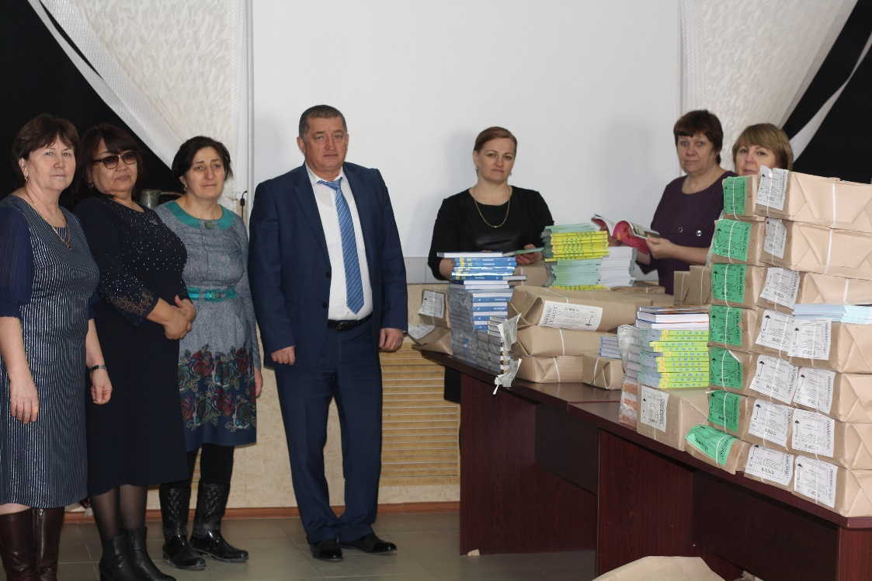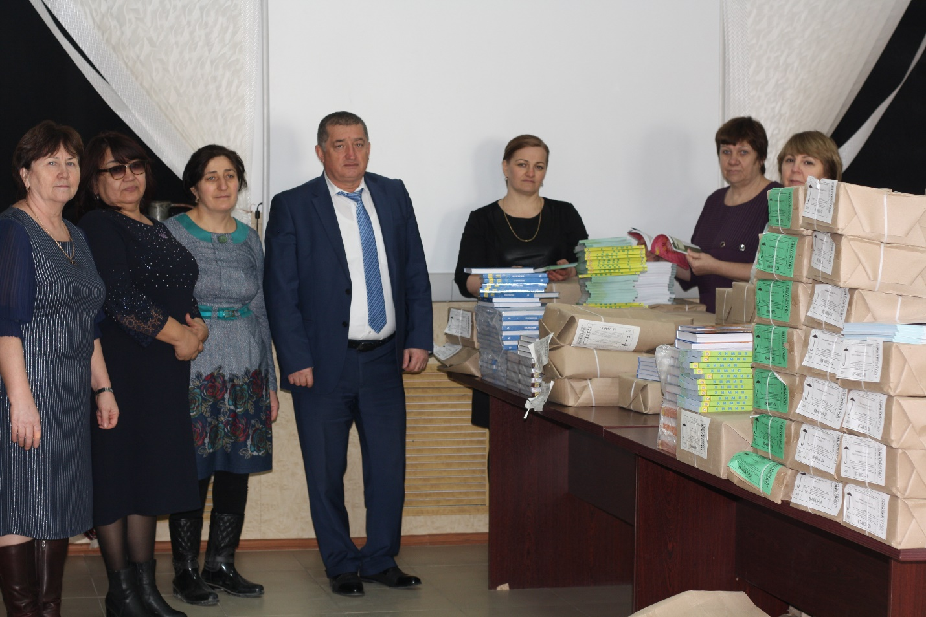
МКУ «Отдел образования» МР «Тарумовский район» РД 04.02.2019г. начал работу по распределению учебников в образовательные учреждения района. В присутствии директора ТКУРД «ЦОДОУ ЗОЖ» Централизованной бухгалтерии, куратора по Тарумовскому району Джахбарова Магомедшапи Абдулкадыровича, рабочей группы по выборке и нанесению голограмм на учебники, и. о. начальника МКУ «Отдел образования» МР «Тарумовский район» РД Карташовой О.И., заместителя главы администрации по социальным вопросам МР «Тарумовский район» РД Мунгишиевой З. Д., методиста по библиотечному фонду Иминовой Р.О. вскрыли пакет голограмм для присвоения учебникам номеров. 3 школы уже получили учебники в полном комплекте. Далее по графику будут выдаваться учебники в остальные образовательные учреждения с пометкой голограмм.
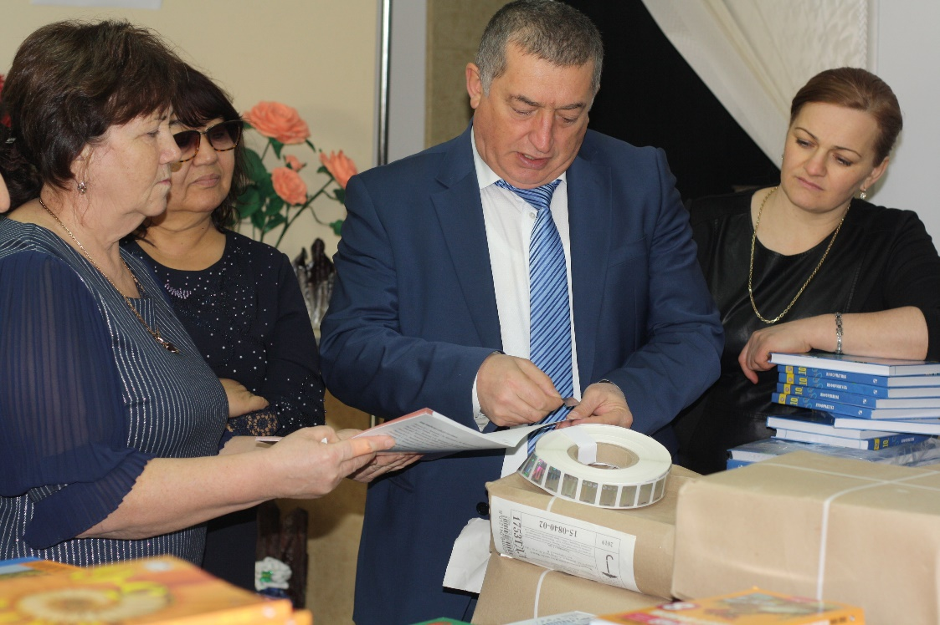
Мы хотим поблагодарить от имени всего образования Тарумовского района Министерство образования и науки РД в лице У. А. Омаровой за помощь в столь насущной проблеме нехватки учебников.

